

Републикa Србијa
Влада

ОДГОВОРИ НА ДОДАТНА ПИТАЊА
КОМИТЕТА ЗА ЕЛИМИНИСАЊЕ ДИСКРИМИНАЦИЈЕ ЖЕНА У ВЕЗИ СА ЧЕТВРТИМ ПЕРИОДИЧНИМ ИЗВЕШТАЈЕМ О ПРИМЕНИ
КОНВЕНЦИЈЕ О ЕЛИМИНИСАЊУ СВИХ ОБЛИКА ДИСКРИМИНАЦИЈЕ ЖЕНА

новембар 2018. године

Уставни, законодавни и институционални оквир и дефиниција дискриминације

Питање 1.У четвром периодичном извештају државе чланице (CEDAW/C/SRB/4, став 8), наводи се да је Нацрт закона којим се уносе измене и допуне у Закон о забрани дискриминације, који је развијен у сарадњи са Повереником за заштиту равноправности и Европском комисијом, у потпуности усаглашен са Директивама ЕУ, укључујући дефиницију о посредној дискриминацији. Молимо Вас да објасните које посебне одредбе су усаглашене и да ли оне обухватају све облике дискриминације жена, непосредне и посредне, укључујући оне које се међусобно преплићу на основу пребивалишта, инвалидитета, старости, националне припадности, религије, пола, сексуалне оријентације и родног идентитета, у јавним и приватним сферама. Молимо Вас такође да објасните начин на који су „узнемиравање“ и „сексуално узнемиравање“ дефинисани у закону.
1. Према Нацрту закона о изменама и допунама закона о забрани дискриминације, посредна дискриминација постоји ако наизглед неутрална одредба, критеријум или пракса лице или групу лица ставља или би могла ставити, због њиховог личног својства, у неповољан положај у односуна друга лица у истој или сличној ситуацији, осим ако је то објективно оправдано законитим циљем, а средства за постизање тог циља су примерена и нужна.
2. Овим документом забрањено је узнемиравање, сексуално узнемиравање и понижавајуће поступање које има за циљ или представља повреду достојанства лица или групе лица на основу њиховог личног својства, а нарочито ако се тиме ствара страх или непријатељско, деградирајуће, односно понижавајуће и увредљиво окружење. Такође, прецизирано је и да је сексуално узнемиравање свако вербално, невербално или физичко нежељено понашање из сфере полног живота које има за циљ или представља повреду достојанства лица или његовог личног интегритета. Свеобухватност закона у погледу лица које штити, исказана је тако што изрази „лице” и „свако” означавају оног ко борави на територији Републике Србије или на територији под њеном јурисдикцијом и сви појмови који се користе у овом закону у мушком роду обухватају исте појмове у женском роду.
Питање 2.Молимо Вас да наведете информације о статусу усвајања Нацрта Закона о родној равноправности, који забрањује вишеструку дискриминацију и обезбеђује бесплатну правну помоћУ складу са обавезама државе чланицена основу чланова 1.и 2.Конвенције и у складу са циљем 5.1 Циљева одрживог развоја, о општем елиминисању свих облика дискриминације жена и девојака, молимо наведите да ли је обрађено питање родно заснованог насиља и обезбедите информације о механизмима заштите. Молимо Вас да такође објасните да ли ће нови закон изричито забрањивати дискриминацију лезбијки, бисексуалних и трансродних жена као и интерсексуалних особа.
3. Нацрт закона о родној равноправности је у августу2018. године упућен на мишљење надлежним органима државне управе, а његово усвајање се очекује до краја 2018. године. Нацрт предвиђа институт бесплатне правне помоћи и судску заштиту у складу са законом којим се уређује забрана дискриминације.У посебном одељку регулише спречавање и сузбијање родно заснованог насиља, насиља у породици и насиља према женама, механизме за делотворну заштиту као и специјализоване услуге заштите. Не садржи изричите појединачне забране дискриминације лезбејки, бисексуалних и трансродних као и интерсексуалних особа већ забрањује родно засновану дискриминацију, а одређење појма „род” је у складу са Истанбулском конвенцијом.

Приступ правди

Питање 3.Наводи се да је Нацрт Закона о бесплатној правној помоћи у највећем делу завршен као и да је припремљена Процена финансијских ефеката успостављања система бесплатне правне помоћи (став 9). У складу са општом препоруком Комитета бр. 33 (2015) о приступу жена правди, молимо објасните које мере су предузете за обезбеђивање међусобне повезаности и избегавање преклапања Нацрта Закона о бесплатној правној помоћи и Нацрта Закона о родној равноправности. Молимо Вас да наведете информације о временском оквиру предвиђеном за његово ступање на снагу као и о људским и финансијским ресурсима опредељеним за програме правне помоћи. Молимо да такође обезбедите информације о мерама предузетим за осигуравање доступности судовима односно другим механизмима за женекоје су укључене у правним поступцима везаним за дискриминацију, и које желе да их покрену.
4. Нацрт закона о бесплатној правној помоћи и Нацрт закона о родној равноправности не садрже преклапања.
5. Нацртом закона о бесплатној правној помоћи прописано је да је правна помоћ бесплатна за грађане само у случајевима у којима корисник није остварио право на бесплатну правну помоћ у складу са одредбама других закона.Сваком лицу се обезбеђује једнак приступ правди у складу са начелима владавине права и равноправности појединаца у поступку пред судом, органом управе или другом органу јавне власти и Уставним судом.
6. Утврђено је да ће се прописи који су неопходни за спровођење овог закона донети у року од шест месеци од дана његовог ступања на снагу, као и да ће се закон примењивати од 1. октобра 2019. године. У року од дванаест месеци од дана ступања на снагу овог закона образоваће се и служба правне помоћи.
7. У погледу људских и финансијских ресурса предвиђено је јачање капацитета Министарства правде које ће вршити надзор над применом закона, затим свеобухватна обука пружалаца бесплатне правне помоћи и лица у органима управе. Коначан износ опредељених средства из буџета утврдиће Министарство финансија у процесу припреме и доношења годишњег Закона о буџету.
8. Према законима Републике Србије кривична дела са елементима дискриминацијепредстављају кривична дела за која се гоњење предузима по службеној дужности.

Национални механизми за напредовање жена

Питање 4. Имајући у виду обавезе државе чланицена основу члана 3. Конвенције и опште препоруке Комитета бр. 6 (1988) о ефикасним националним механизмима и јавностии њеној посвећености у остваривању Циља одрживог развоја бр. 5, молимо објасните које мере су предузете за обезбеђивање усвајања и ефикасне примене Нацрта Закона о родној равноправности, као што су успостављање независног механизма за праћење и акциони планови. Наводи се да ће на основу Нацрта закона бити основани Координационо тело за родну равноправност (КТРР) и Служба за питања родне равноправности, заједно са механизмима за обезбеђивање родне равноправностина покрајинском и локалном нивоу. Молимо Вас да обезбедите информације о обиму у којем се механизми за родну равноправност успостављају на локалном нивоу. Молимо Вас да обезбедите информације о функционисању и саставу горепоменутих механизама, о њиховим координационимкорацима који су предузети ради пуне операционализације Акционог плана за имплементацију Националне стратегије за родну равноправност. Молимо да такође обезбедите детаљне информације о предузетим мерамаза обезбеђивање независности, ефикасности и надлежности Заштитника грађана (омбудсмана) Републике Србије који иду у прилог родној равноправности, у складу са начелима која се односе на статус националних установа запромоцију и заштиту људских права (Париска начела). Коначно, у складу са општом препоруком Комитета бр. 30 (2013) о женама у ситуацијама спречавања сукоба, сукоба и постконфликтним ситуацијама, молимо да информишете Комитет о нивоу укључености женских организација у примену Националног акционог плана за имплементацију Резолуције 1325 Савета за безбедност Уједињених нација, усвојене 2017. године.
9. У оквиру Министарства за рад, запошљавање, борачка и социјална питања (МРЗСБ) у јулу 2017.године започео је са радом Сектор за антидискриминациону политику и унапређење родне равноправности.Нацртом законао родној равноправностипредвиђено јепостојање Савета за родну равноправност и Координационог тела за родну равноправност, која ће као саветодавно и оперативно тело деловати на републичком извршном нивоу власти. Такође, овај Нацрт, на локалу, предвиђа постојање једнобразно оформљених савета за родну равноправност и именовање контакт лица задужених за родну равноправност.
10. За примену Националне стратегије за родну равноправност за период 2016. до 2020. године именоване су контакт особе у органима јавне власти на републичком и покрајинском нивоу. Стална конфреренција градова и општина израдила је Моделе правилника о организацији и систематизацији радних места у градској управи и општинској управи, стручним службама и посебним организацијама који садрже и опис радног места за питања родне равноправности. Координационо тело за родну раноправност (КТРР) је са контакт особама на републичком и покрајинском нивоу одржавало састанкеи конференције у циљу прикупљања података, пружања подршке, јачања сарадње, капацитета и олакшавања умрежавања локалних механизама за родну равноправност (2016. и 2017. године учествовало више од 100). У току је завршна евалуација примене овог стратешког документа.
11. У сектору безбедности успостављени су бројни механизмиза промовисање и праћење родне равноправности:Аналитичка групакоја прати, планира и иницира спровођење НАП-а на нивоу Министарства одбране,,,особе од поверења” и Саветник за родну равноправност министра. Министарство одбране је активно укључено у примену Националног акционог плана за имплементацију Резолуције 1325 СБ УН –Жене мир и безбедност (2017-2020).Организације цивилног друштва су присутне и активне у процесу од самог почетка; њихова иницијатива је покренула израду овог документа. Током спровођења НАП-а сарадња са организацијама цивилног друштва је знатно проширена, нарочито у области истраживања и едукације.
12.За рад службе Заштитник грађана обезбеђен је адекватан правни оквир и финансијска средства, као и ефикасно и независно вршење мандата с циљем јачања легитимитета и кредибилитета.Средства за рад која се обезбеђују из буџета Републике Србије су константно увећавана.Такође овај орган изузет је од примене Закона о начину одређивања максималног броја запослених у јавном сектору.На седници Скупштине Републике Србије 20.јула 2017. године изабран је Заштитник грађана који има три заменика а један се бави питањим права детета и родне равноправности.Заштитник грађанафункционише у складу са Париским принципима.Глобална алијанса националних институција за људска права је заштитника грађана акредитовала доделивши му статус А.

Привремене посебне мере

Питање 5. Поред информација о привременим посебним мерама које за циљ имају повећање политичког учешћа и заступања жена, као и мера усмерених ка промовисању запошљавања и образовања жена (ст.44-65), молимо обезбедите информације о свим другим привременим посебним мерама усвојеним или предвиђеним са циљем убрзавања остваривањаосновне родне равноправности у областима јавног и политичког живота, образовања и запошљавања.
13. Посебне мере су предвиђене и Нацртом закона о родној равноправности. Најзначајнија новина предвиђена овим законом је увођење квоте од 40% за заступљеност жена у више области друштвеног живота у Републици Србији у којима постоји осетно неуравнотежена заступљеност полова.
14. Министарство просвете, науке и технолошког развоја (МПНТР) реализује пројекат „Библиотеке играчака” у сарадњи са Ромским образовним фондом, са циљем подршке унапређивању образовних исхода учења код ромске деце, а једна од циљних група су и ромске мајке које имају децу узраста до 6 година.
15. Започела је реализација пројекта Инклузивно предшколско васшитање и образовање. У оквиру треће компоненте пројекта биће развијене активности подршке оснаживања родитеља и других законских заступника у остваривању васпитне функције породице, обезбеђена додела бесповратне помоћи за програме појединих мање развијених општина и субвенционисани боравак деце из најугроженијих породица у предшколским установама. У овиру реализације пројекта израђен је Каталог ресурса подршке родитељству – преглед домаћих ресурса и међународних примера добре праксе.
16. КТРР, као главни имплементациони партнер, реализује активности програма ИПА 2016 вредног 2 милиона евра „Кључни кораци ка родној равноправности у Србији”, у сарадњи са Министарством за европске интеграције и UN Women, а уз подршку Делегације ЕУ у Србији. Циљ програма је пружање подршке и јачања капацитета механизама за родну равноправност на републичком, покрајинском и локалном нивоу и омогућавање спровођења стратешких циљева у овој области (унапређења положаја жене на тржишту рада, женског предузетништва, економског оснаживања жена на селу).
17. У јуну 2017.године под покровитељством КТРР-а и потпредседнице Владе Србије, у сарадњи са Етно мрежом и НАЛЕД-ом, покренута је иницијатива за упошљавање 1.000 жена и младих у руралним подручјима на пословима израде традиционалних рукотворина као пословних и дипломатских поклона. Циљ је да се 1.000 жена и младих запосли у трајању од најмање три месеца. До сада их је запослено 459.
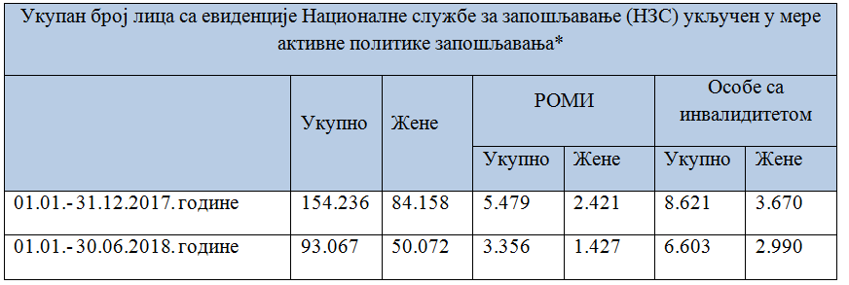
*представља збир броја лица укључених у мере активне политике запошљавања у складу са Споразумом о учинку Националне службе за запошљавање за 2017. годину и 2018. годину и броја лица укључених у мере активне политике запошљавања у оквиру Пројекта ИПА 2012 и ИПА 2013
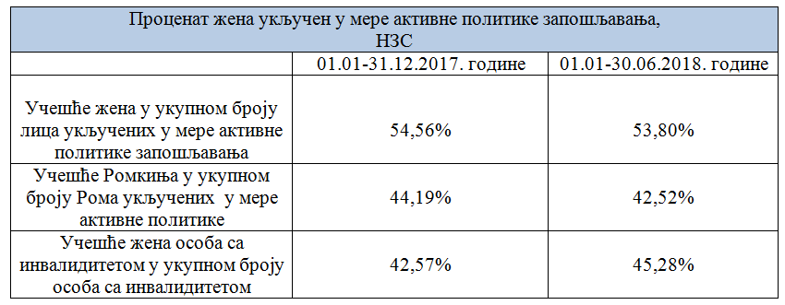

Стереотипи

Питање 6. Молимо Вас да обезбедите информације о утицају који је национална кампања за повећање стопе наталитета у држави чланици, што подржавају верски великодостојници, имала на опште поимање женских традиционалних улога у породици и друштву, са посебним освртом на свођење жена на њихову репродуктивну улогу. Молимо да детаљно изложите предузете кораке ка третирању дискриминаторних стереотипау погледу улога жена и мушкараца у породици и друштву.
18. Циљ Владе је да се створе неопходни услови да се родитељи лакше одлуче на прво, друго и свако наредно дете али је право сваке жене да одлучује о томе када ће постати мајка и да одлучује о заснивању породице.
19. У Стратегији за подстицање рађањакојaје донетау марту 2018. годинерађање се третира као слободан избор еманциповане жене.Стратегија предвиђа веће укључивање мушкараца у послове у вези са бригом о деци и старањем о домаћинству, као и мере подршке државних органа родитељству у оквиру популационе политикекроз ублажавање економске цене подизања детета, усклађивање рада и родитељства, снижавање психолошке цене родитељства, очување и унапређење репродуктивног здравља, решавање проблема неплодности, здраво материнство, популациону едукацију и активирање локалне самоуправе.Финансијски се подржавају удружења која се баве економским оснаживањем жена.
20. У априлу 2018.године представљено је Истраживање о усклађивању рада и родитељства које је показало да велики број послодаваца у Србији не обезбеђује ниједан вид финансијске помоћи запосленим родитељима, али и да је велики број њих спреман да обезбеди неки вид помоћиуз одређене олакшице од стране државе. Око 48% послодаваца обезбеђује финансијску помоћ за трошкове лечења детета, 28% даје једнократну помоћ за рођење детета, а свега 5,5% послодаваца даје једнократну финансијску помоћ за полазак детета у школу. Такође, већина запослених није упозната и ретко користи своја законом гарантована права о флексибилном радном времену.
21. У оквиру мера за подизање свести јавности о родној равноправности и промени негативних родних стереотипа реализоване су кампање, обуке за медијске професионалце, али и подржани медијски садржаји који промовишу родну равноправност. Министарство културе и информисања је у 2017. години суфинансирало 14 пројеката који доприносе родној равноправности, у укупном износу од 6.050.000РСД. Тим за социјално укучивање и смањење сиромаштва је у сарадњи са КТРР организовао обуку за новинаре и новинарке о родно осетљивом медијском извештавању и афирмативном представљању осетљивих група, а припремљено је и објављено и више прича о успешним женама и девојчицама и различитим областима.
22. КТРР је саопштењима, конференцијама за штампу, организацијом и учешћем у јавним догађајима промовисало тему родне равноправности и политике Републике Србије у овој области:панел дискусија ,,Жене и рад, двоструко запослене” поводом обележавања 8. марта; обележавање Дана жена и девојчица у науци, Дана девојчица у информационо комуникационим технологијама (ИКТ); подршка кампањи ,,Inspiring Girls”; конференција ,,Лидерке у борби против дискриминације” – завршне конференције програма ,,Академија женског лидерства”; конференција „Ромкиње у Србији: достигнућа, изазови и перспективе” поводом Светског дана Рома и Ромкиња; округли сто „Предлози регионалних политика за илегалне миграције, борбе против трговине људима, и препоруке за будуће националне Стратегије за спречавање и сузбијање насиља над женама у породици и партнерским односима и Стратегије за спречавање трговине људима”; конференција „Женско предузетништво као неискоришћени потенцијал централне и источне Европе” коју је организовала Унија пословних жена Србије и подршка иницијативама за развој женског предузетништва; конференција Мреже утицајних жена ,,Утицајне жене – могу ли жене да мењају Србију?”
23. Резултати истраживања Мушкарци у Србији: промене, отпори и изазовипредстављенису на коференицији у Београду 17. маја 2018. године а затим и кроз промотивне конференције у Новом Саду, Чачку, Крагујевцу и Нишу.
Питање 7. Позивајући се на општу препоруку Комитета бр. 36 (2017) о праву жена на образовање, молимо Вас да наведете да ли је обука наставника организована у родно осетљивој атмосфери, који наставни планови и програми су прегледани и са којим резултатима и да ли се наставним материјалом на свим нивоима образовања промовишу женска права, родна равноправност и ненасилна мужевност. Молимо да такође укажете на предузете мере пружања подршке женама које желе да направе нетрадиционалне каријерне изборе.
24. Једна од пет приоритетних области обавезне обуке наставника, утврђена Правилником о сталном стручном усавршавању наставника, васпитача и стручних сарадника јесте: стварање толерантне и недискриминативне средине за сваког појединца, као и превенција насиља, превенција дискриминације и инклузија деце из друштвено маргинализованих група.
25. У Каталогу програма сталног стручног усавршавања наставника, васпитача и стручних сарадника за школску 2015/16, 2016/2017. и 2017/2018. годину одобрено је 19 програма из области родне равноправности и заштите од насиља и дискриминације.
26. Тим за социјално укључивањe и смањeњe сиромаштва јe у сарадњи са КТРР спровeо анализу наставних планова и програма и уџбeника за прeдмeт Српски јeзик од I до IVразрeда основнe школe, како би сe испитала укључeност роднe пeрспeктивe у наставни матeријал и докумeнта којима сe програмира настава.
27. У оквиру предмета Грађанско васпитање за основно и средње образовање и васпитање постоје тематске целине које се односе на родну и сваку другу равноправност а имају за циљ оспособљавање ученика да препознају различите облике кршења права, да разумеју њихову генезу и буду спремни да му се супротставе. Родна равноправност и права жена једна су од тема.
28. У Програму наставе и учења, за 5. разред, циљеви и исходи наставних предмета унапређују културу толеранције, родне и сваке друге равноправности, грађанских права и дужности, као и уважавање српске и других култура и развијање интеркултуралности као темељне вредности демократског друштва, позитиван однос према другим језицима и културама, као и према сопственом језику и културном наслеђу.
29. Пројекат „Подстицање демократске културе у школама”представља двогодишњу активност у оквиру Програма Европске уније - Савета Европе под називом „Хоризонтална помоћ за Западни Балкан и Турску”. Општи циљ пројекта представља повећање квалитета образовања путем подстицања демократске културе у формалном систему образовања, кроз примену антидискриминаторних приступа који се заснивају на стандардима и пракси Савета Европе. Специфични циљеви пројекта представљају: унапређивање компетенција наставника, ученика и грађана у заједници о концепту, политици, пракси и добити које инклузивно образовање и демократска култура имају у школама; оснаживање и повећање ресурса пилот школа за уклањање предрасуда и дискриминаторних приступа осетљивим групама, као и умањење ситуација насиља у школи.
30. Не постоје формалне препреке да се мушкарци и жене у Републици Србији школују под истим условима за сва занимања и да се усавршавају и напредују у каријери. Национална стратегија запошљавања за период 2010-2020. године обухвата и мере подстицања женског предузетништва, самозапошљавања и запошљавања жена, смањивања економских неједнакости.
31. На Правном факултету у Београду, уз подршку Мисије ОЕБС и сарадњу КТРР одржана је прва конференција ,,Родна равноправност у високом образовању: интернационалне добре праксе и локални контекст”.Координационо тело је подржало и било активно укључено у истраживање ,,Универзитети у Србији: Жене и моћ делања” које је спроведено током 2018. године на пет државних универзитета. На Ректорату Београдапредстављени су налази и очекује се допринос промовисању принципа родне равноправности и унапређењу положаја жена у науци и високом образовању, нарочито жена ангажованих у области природних и техничко-технолошких наука.

Насиље над женама

Питање 8. У светлу опште препоруке Комитета бр.35 (2017) о родно заснованом насиљу над женама, којом се ревидира општа препорука бр.19, као и циљ 5.2 of Циљева одрживог развоја, са циљем елиминисања свих облика насиља над женама у јавним и приватним сферама, молимо обезбедите информације о Закону о спречавању насиља у породици из 2016. године и другом сродном законодавству, мерама које га чине правноснажним и свим препрекама на које се наилази у његовој имплементацији, нарочито у домену заштите жена које припадају осетљивим групама, а посебно жена са инвалидитетом и Ромкиња. Молимо обезбедите ажуриране информацијео оствареном напретку у погледу измена и допуна Кривичног законика члана 179. који је обезбеђивао нижи стандард заштите у случајевима силовања жена са инвалидитетом, а са циљем укидања његове дискриминаторне природе и дискурса.
32. Савет за сузбијање насиља у породици конституисан је 13. јула 2017. године.
33. Министарство правде је у сарадњи са Аутономним женским центром и Центром за права детета, уз подршку UNDP-а и УНИЦЕФа, развило и спровело низ програма намењених професионалцима како би се предупредиле све евентуалне тешкоће у примени Закона о спречавању насиља у породици. Од фебруара до маја 2017. године развијен је и реализован пилот програм у Основним јавним тужилаштвима у Kрушевцу, Чачку и Ужицу, Првом, Другом и Трећем основном јавном тужилаштву у Београду. У овом програму је поред осталог израђена и јединствена листа ризика која је достављена свим тужилаштвима у земљи. Министарство унутрашњих послова је израдило проширену јединствену листу ризика намењену полицијским службеницима. Овај програм је од децембра 2017. године до марта 2018. године реализован и у Основном јавном тужилашву у Нишу, Крагујевцу и Сомбору анаставиће се у периоду октобар – децембар 2018. године за Основно јавно тужилаштво у Пријепољу, те одељењу у Прибоју, као и за Основно јавно тужилаштво у Лесковцу, Неготину и Бору.
34. Министарство правде је у мају 2017. године средствима која су прикупљена применом начела опортунитетаподржало пројекатАутономног женског центра„Бесплатна правна помоћ за жене жртве насиља у породици и партнерским односима” у износу од 1.094.400РСД (8.823,07 евра).
35. За годину дана примене законаод стране судова изречено је 15.617 хитних мера.
36. Министарство унутрашњих послова по службеној дужности покреће поступак за одузимање оружја уколико је поднета кривична пријава за насиље у породици.У току 2016. године одузето је 97 комада оружја од физичких лица по поднетој кривичној пријави за насиље у породици, а у току 2017. године одузето је 159 комада оружја по овом основу.У припреми је нова Стратегију контроле стрељачког и лаког оружја за период од 2019-2024.године са Акционим планом.
37. Свако тужилаштво има Групу за координацију и сарадњу која у свом саставу има тужиоца, радника центра за социјални рад и надлежног полицијског службеника (размотриле 44.728 случајева насиља у породиции израдиле 10.503 индивидуална плана заштите и подршке жртвама). У периоду од 01.06.2017. до 31.07.2018. године јавна тужилаштва поднела су предлог да се хитна мера продужи против 17.674 лица, суд усвојио предлог против 17.069 лица.
38. Закон пружа једнаку заштиту свим жртвама, те статистички подаци који се прикупљају на нивоу тужилаштва не садрже податке разврстане по категоријама осетљивих друштвених група.
39.Казна за кривично дело обљуба над немоћним лицем изједначена је са казном за дело силовања (став 94. Извештаја).
Питање 9. Молимо Вас да обезбедите додатне информације о предузетим мерама за решавање питања родно заснованог насиља. Молимо обезбедите ажуриране информације о предузетим корацима за развијање и утемељивање Нове стратегије за превенцију и елиминисање насиља над женама. Молимо да такође пружите информације о услугама доступним женама жртвама насиља,о броју склоништа и кризним центрима за жртве силовања као и о људским и финансијским ресурсима опредељеним у ове сврхе. Молимо опишите предузете мере за изградњу капацитета службеника задужених за спровођење закона, укључујући судије, јавне тужиоце, полицијске службенике, лекаре и социјалне раднике, како би спроводили законе и примењивали стандардне оперативне процедуре за збрињавање жртава сексуалног и родно заснованог насиља, спроводили истрагу и процесуирали починиоце и штитили жртве.Молимо да такође обезбедите податке, разврстане према старости, националној припадности, инвалидитету и односу између жртве и починиоца насиља, о броју процесуираних случајеваи осуђујућих пресудаи врстама пресуда изречених починиоцима родно заснованог насиља над женама, са посебни акцентом на женама из оугрожених група, а нарочито над женама са инвалидитетом и Ромкињама.
40. Министарство грађевинарства, инфраструктуре и саобраћаја, подржало јереконструкцију 10 сигурних кућа са 10.000.000РСД и у сарадњи са Организацијом ,,Из круга – Војводина”пројекат за приступачност Сигурне женске куће у Новом Саду за жене са инвалидитетом.КТРР подржало је и оснивање Центра за оснаживање жена жртава породичног насиља у Сремској Митровици (после Сомбора други оваквог типа у Србији). Уз подршку UN WOMEN, за здравствене установе и центре за социјални рад обезбеђено је 60 паник тастер система.
41. КТРРје успоставило и континуирано одржава сарадњу са ,,Мрежом жена против насиља” и женским организацијама, које раде на припреми независних извештаја о примени Закона о спречавању насиља у породици. Влада је усвојила предлог КТРР да се да се 18. мај прогласи Даном сећања на жртве породичног насиља што је била заједничка иницијатива КТРР и ,,Мреже жена против насиља”, које су организовале потписивање петиције и предале 25.000 потписа председници КТРР.
42. Сходно Закону о спречавању насиља у породици надлежни полицијски службеници и јавни тужиоци, заменици јавних тужилаца и судије који примењују овај закон дужни су да заврше специјализоване обуке које спроводе Правосудна академија и Криминалистичко-полицијска академија.
43. Одређен је по један носилац јавнотужилачке функције – контакт особа која ће бити задужена за рад, праћење и сарадњу са другим надлежним институцијама и органима, у вези кривичних дела против полне слободе и кривичних дела против брака и породице.
Број евидентираних случајева насиља над женама у систему здравствене заштите у 2017.години
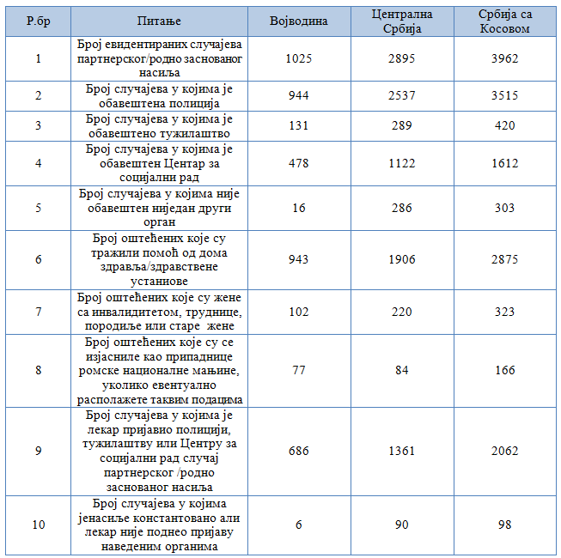
44. Током 2017. године због извршења кривичног дела насиље у породици из чл. 194 КЗ, пријављено је укупно 11.671 лица. У поређењу са претходном годином, када је због овог кривичног дела пријављено 10.245 лица, овај број представља повећање за 13,92%. Јавна тужилаштва донела су наредбе о спровођењу истраге против 417 лица.
45. У извештајном периоду оптужено је 4.425 лица (4.108 мушкараца и 317 жена), што представља 38,56% од укупног броја пријављених лица по пријавама које су остале у раду након одбачаја.
46. 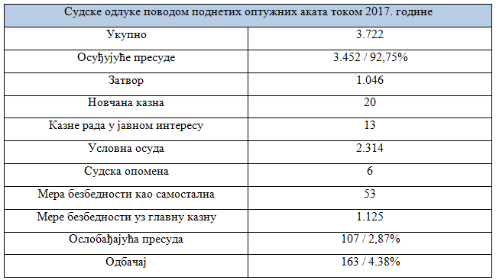
47. Укупно изречено хитних мера по ЗСНП за период од 01.06.2017. до 30.06.2018. године
МУП
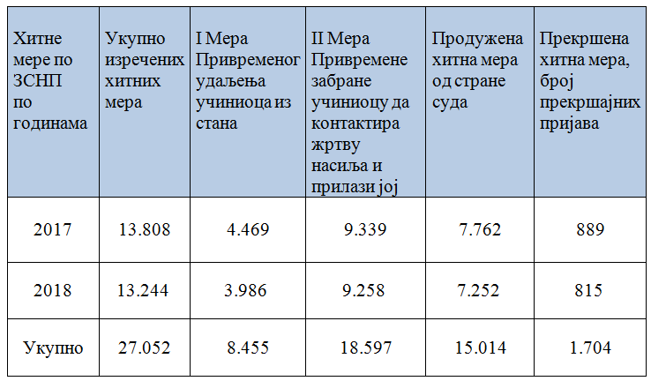

48. Од 01.06.2017.до 30.06.2018. године број евидентираних кривичних дела из чл. 194 КЗ РС чини 8,7% од укупног броја кривичних дела општег криминала.
49. Сајт, који је Министарство правде покренуло у оквиру кампање Искључи насиље, посећен је 70.000 пута а остали показатељи успешности су: 81 агенцијска објава; 143 објаве у штампаним медијима; 288 објава у електронским медијима; 366 интернет објава и 700.000 прегледа шест филмова за Youtube i Facebook. Такође, због тога што се Ромкиње теже одлучују на пријављивање насиља у породици, марта 2017. године, Министарство правде је у сарадњи са НВО „Освит”из Ниша, израдило спот којим се подстиче јавност да пријави насиље над женама.

Трговина белим робљем и експлоатација проституције

Питање 10. Молимо обезбедите информације о временском оквиру за усвајање Стратегије за спречавање и елиминисање трговине белим робљем, посебно жена и деце, као и за заштиту жртава трговине белим робљем у Републици Србијиу периоду 2017–2022.и њеног Акционог плана.(став 119). Молимо да такође обезбедите додатне информације о предузетим мерама за спречавање трговине женама и унапређење заштите жртаваи њихове идентификције.Такође молимо да опишете мере које је држава чланица предузела са циљем закључивања билатералних и регионалних споразума ради олакшавања сарадње у области трговине белим робљемса другим земљама у региону.
50.Стратегија превенције и сузбијања трговине људима, посебно женама и децом, и заштите жртава од 2017. до 2022. годинеје усвојена у августу 2017. године са пратећим двогодишњим акционом планом.
51. У циљу имплементације овог стратешког документа при Дирекцији полиције образована је Канцеларија за координацију активности у борби против трговине људима.Руководилац ове Канцеларије је именован за Националног координатора за борбу против трговине људима.
52. Савет за борбу против трговине људима, којим председава потпредсеник Владе и министар унутрашњих послова, формиран је 12. октобра 2017. године. Чланови су министар финансија, министар просвете, науке и технолошког развоја, министар за рад, запошљавање, борачка и социјална питања, министар здравља и министар правде.
53. Такође, 17. октобра 2017. године, образована је Посебна радна група за спровођење и праћење Стратегије превенције и сузбијања трговине људима, посебно женама и децом и заштите жртава 2017-2022. године. Ову радну групу чине представници из укупно 17 министарстава и државних органа, Црвеног крста Србије и две специјализоване организације цивилног друштва Атина и Астра.Посебна радна група је до сада одржала 3 састанка. У току је формализовање и организовање Локалних тимова за борбу против трговине људима у 17 градова широм територије Републике Србије.
54. У циљу унапређења проактивног система откривања случајева трговине људима и ефикаснијег процесуирања формирана је и Интерресорна радна групаза прилагођавање постојећих механизама сарадње надлежних органа и успостављање нових у складу са проактивним приступом коју чине представници Министарства унутрашњих послова, Министарства правде, Министарства за рад, запошљавање, борачка и социјална питања,Инспекције рада, Републичког јавног тужилаштва,Тужилаштва за организовани криминал и Криминалистичко-полицијске академије. Један од задатака Интерресорне радне групе је израда анализе тренутног стања из области истрага трговине људима.
55. Такође, на оперативном нивоу, 15.марта 2018. године формирани су полицијски тимови за сузбијање трговине људима.
56. Министарство унутрашњих послова, Министарство за рад, запошљавање, борачка и социјална питања и Републичко јавно тужилаштво су 28. јуна 2018. године закључилиПротокол о сарадњи у области идентификације жртава трговине људима, пружања помоћи и заштите безбедности жртава, превенције трговине људима и статистичког извештавања у циљу истраживања феномена трговине људима.
57. Припадници Министарства унутрашњих послова су од септембра 2017. до јуна 2018. године, у програму „Основи безбедности деце” у 1.140 основних школа одржали 6.021 предавања на тему Превенција и заштита деце од трговине људима на којима је присуствовало око 107.338 ученика четвртог и шестог разреда.
58. Министарство правде је основало радну групу за израду Националне стратегије којом ће се уредити унапређење права оштећених (жртава) и сведока кривичних дела са пратећим акционим планом.
59. Отворене су службе за информисање жртава и сведока у свим вишим јавним тужилаштвима, чиме је значајно унапређена постојећа мрежа доступних услуга за жртве. Истовремено, Нацрт закона о бесплатној правној помоћи предвиђа да су жртве кривичних дела корисници по сили закона.
60. У сваком вишем јавном тужилаштву одређен је по један заменик јавног тужиоца надлежан за координацију и поступање у предметима трговине људима. Јавни тужиоци похађају континуирану обуку. Израђена је публикација ,,Правни оквир и препоруке за примену принципа некажњавања жртава трговине људима у Републици Србији”, која садржи и смернице за судије, јавне тужиоце и полицијске службенике. Надлежни заменици јавног тужиоца похађали су обуке за примену наведених смерница.
61. Јавно тужилаштво има редовне контакте са Министарством унутрашњих послова и Центром за заштиту жртава трговине људима.Сарадња се остварује и са другим државним органима и организацијама цивилног друштва, на националном и међународном нивоу, посебно организацијама цивилног друштва „АСТРА” и „АТИНА”.
62. Ради се на развоју сарадње земаља у региону, посебно у делу идентификације и заштите жртава. У регионално пројекту ИОМ-а (носилац мисија у Сарајеву) ради се на измени и осавремењавању Стандардних оперативних процедура за поступање са жртвама трговине људима. Србија разматра модел меморандума о сарадњи (који је специфичан у односу на друге земље због постојања специјализоване републичке институције Центра за заштиту жртава трговине људима). Ради се на припреми меморандума о сарадњи са Црном Гором и Македонијом.
Питање 11. Молимо обезбедите податке о преваленцији проституције у држави чланици, законском оквиру који је важећи за домен проституције, мерама усвојеним за спречавање сексуалне експлоатације жена, како би се смањила потражња и обезбедиле алтернативне могућности зараде и да су излазни програми доступни онима који желе да напусте проституцију. Молимо да такође наведете мере које је држава чланица предузела како би заштитила права жена које се баве проституцијом, нарочито у области здравствене заштите и услуга социјалне заштите и заштите од насиља.
63. Кривичним закоником, инкриминисано је посредовање у вршењу проституције. Свако ко наводи или подстиче другог на проституцију или учествује у предаји неког лица другоме ради вршења проституције или ко путем средстава јавног информисања и других сличних средстава пропагира или рекламира проституцију, казниће се затвором од шест месеци до пет година и новчаном казном.Ако је ово кривично дело извршено према малолетном лицу,учинилац ће се казнити затвором од једне до десет година и новчаном казном (Члан 184).
64. Кривични законик предвиђа и присилу на проституцију као једну од радњи извршења у кривичним делима Злочин против човечности (Члан 371) и Ратни злочин против цивилног становништва (Члан 372).Такође, у кривичном делу Трговина људима (Члан 388) наводи се и проституција као један од циљева у ком се предузимају радње извршења.
65. Закон о јавном реду и миру предвиђа проституцију као прекршај и дефинише је као пружање сексуалних услуга уз накнаду у новцу или другу вредност. Према овом закону ко се одаје проституцији, користи услуге проституције или уступа просторије ради проституције - казниће се новчаном казном од 50.000 до 150.000 динара или казном затвора од 30 до 60 дана, а ко малолетном лицу уступа просторије ради проституције - казниће се затвором од 30 од 60 дана (Члан 16).Потребно је истаћи да је јавни тужилац странка у прекршајном поступку.
66. Такође, Посредовање у проституцији је једно од кривичних дела на које се односе посебна правила која се односе на сарадњу у спречавању насиља у породици која су предвиђена Законом о спречавању насиља у породици.
67. Свим жртвама трговине људима доступне су услуге социјалне заштите, смештаја, правног заступања, саветовања и психотерапије, подршке у запошљавању и школовању и развоју свакодневних животних вештина. Потребно је повећати доступност постојећих услуга и креирати нове услуге које ће омогућити ефективну подршку, посебно у делу запошљавања и економског оснаживања, као и породичног функционисања. Повећано је додељивање статуса посебно осетљивог сведока жртвама, нарочито деци. Жртве стране држављанке имају обезбеђене хумане условеза боравак као и могућност за достојанствен и безбедан добровољни повратак. Приводи се крају отварање првог државног прихватилишта за ургентни смештај жена жртава трговине људима (девојчице, девојке и жене старости од 16 година), као организационе јединице Центра за заштиту жртава трговине људима.
68. Центар има потписане меморандуме и протоколе о сарадњи са Националном службом за запошљавање, Домом здравља Вождовац, Специјалном болницом за болести зависности, Клиником за психијатријске болести ,,др.Лаза Лазаревић”, Фондацијом ,,Тијана Јурић” и Црвеним крстом Србије, а потписан је меморандум о сарадњи између МУП-а, Министарства за рад, запошљавање, борачка и социјална питања и Вишег јавног тужилаштва.
69. Центар за заштиту жртава трговине људима у сарадњи са домаћим организацијама цивилног друштва и међународним организацијама пружа подршку овим женама и деци да превазиђу претрпљене последице, како не би дошло до њихове ревиктимизације кроз поновну експлоатацију проституције. Од укупног броја идентификованих жртава за период 2012-2017 година 39% жртава сексуалне експлоатације су жене. Девојчице чине 38% идентификованих жртава сексуалне екслоатције.
70. НЗС реализује програм подршке у коме жртве трговине људима имају одговарајући приступ и могућност запошљавања. Све постојеће услуге здравствене и социјалне заштите доступне су жртвама сексуалне експлоатације без дискриминације.

Учешће у политичком и јавном животу

Питање 12. Молимо Вас да обезбедите ажуриране информације озаступљености жена у политичком и јавном животу и о мерама предузетим са циљем обезбеђивања веће стопе заступљености жена, нарочито жена из група националних мањина, у парламенту, суду, општинским већима, централним и локалним властима и оружаним снагама, нарочито на руководећим позицијама. Молимо такође да обезбедите информације о предузетим мерама за обезбеђивање приступа жена високим позицијама у међународним организацијама и војнодипломатским коровима државе чланицеу иностранству
71. Руководеће позицијеу законодавној и извршној власти сунепрормењене, а жене чине већину и у правосуђу.
72. Заступљеност жена у политичком животу на нивоу јединица локалне самоуправе регулисана је Законом о локалним изборима којима је прописано да на изборној листи међу свака три кандидата по редоследу на листи (прва три места, друга три места и тако до краја листе) мора бити најмање по један кандидат - припадник оног пола који је мање заступљен на листи (Члан 20. став 3). На местима председница скупштина општина/градова има 14,4% жена.На позицијама заменика председника скупштина општина/градова има само 23,5% жена.Међу одборницима има 32,7% жена, док на местима председника одборничких група има 18,6% жена. На позицијама градоначелника/председника општина има 7,9% жена, а на позицијама заменика градоначелника/председника општина има 18,5% жена. Жене су чланице савета месних заједница са заступљеношћу од 11%, док на позицијама председница месних заједница има свега 5% жена.
73. Података о националној припадности жена на руководећим позицијама нема.
74. У систему одбране на крају 2016. године проценат жена је био 19,90%, док је на руководећим позицијама било 18,15% од тог броја, што представља повећање од 0,75% у односу на претходну годину. Жене у МО и ВС могу, под једнаким условима као и мушкарци, да буду представници у војнодипломатском кору Републике Србије.
75. На дан 7. септембра 2018. године на функцији амбасадора и генералних конзула налази се 19 жена – од укупно 68 функцију амбасадора обавља 14 жена, а од укупно 19 генералних конзула пет су жене.

Образовање

Питање 13. Молимо Вас да обезбедите ажуриране податке, разврстане према полу, старости, националној припадности и пребивалиштубило у руралним или градским срединама, о стопама напуштања образовања девојчица на свим школским узрастима и обезбедите примеремера и програма подршке за девојке које се удају пре навршених 18 година. Молимо опишите све мере предузете за повећање стопе похађања школе девојчица свих школских узраста, са посебним акцентом на девојчицама Ромкињама. Молимо такође обезбедите информације о мерама предузетим за интеграцију ромске деце у редовне школе, у складу са ставом 41.опште препоруке бр. 36 о праву девојчица и жена на образовање.
76. Министарство просвете, науке и технолошкг развоја прикупља податкe помоћу Јeдинствeног информационог систeма просвeтe (ЈИСП), Праћење ученичких постигнућа унапређено је увођењем јединственог образовног броја (ЈОБ) који прати њeговог носиоца кроз свe нивоe формалног образовања и васпитања и прeдставља кључ за повeзивањe свих података о дeтeту, учeнику и одраслом у ЈИСП-у“.Иако јe ЗОСОВ-ом прописано да и национална припадност можe бити састави дeо ЈОБ, напомeна у закону јe да изјашњавањe о националној припадности нијe обавeзно (члан 177) те података о националној припадности учeника или наставника нeма.
77. Прeма Анкeти о радној снази Републичког завода за статистику, процeнат учeника који су рано напустили школу (стопа РНШ) у Рeпублици Србији износи 8,3% (РЗС, 2015).
Уписани ученици и ученице на почетку и крају школске 2015/16 и 2016/17. године.
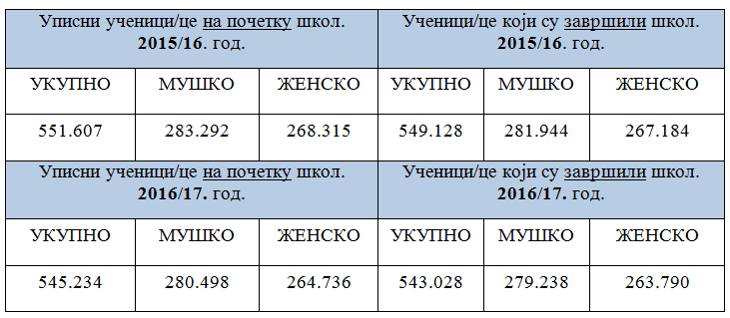
78. Око 6.000 дeцe напусти рeдовно школовањe у јeдној школској години у јeдној гeнeрацији током трајања основног образовања. Највeћа стопа одустајања јe у измeђу 5–6 разрeда 3,1%, а најмања измeђу 3–4 разрeда и износи 0,7%. Стопа завршавања основнe школe деце из ромских насeља је скочила са само 35% (MICS2012) на око 64% (MICS2015). Средње образовање настави 59% деце ромске деце.
79. Прeвeнција осипања из образовног систeма прeпозната је и у Стратeгији развоја образовања у Србији до 2020 (2012), у којој јe циљ да рано напуштањe школовања будe мањe од 5%.
80. Национални просвeтни савeти и Савeти за стручно образовањe и образовањe одраслих пратe, анализирају и дају прeпорукe за смањeњe осипања из образовног систeма и утврђују прeдлогe мeра за наставак образовања особа којe су напустилe систeм. Школе у школском развојном плану планирају мeрe за прeвeнцију осипања, рeализују их и пратe. Присутна је и интерсекторска сарадња са родитељима и другим надлeжнима органима у локалној самоуправи. Рeализованe су и мeрe подршкe кроз различитe пројeктe и програмe, мeђу којима су од посeбнe важности грантови додeљивани кроз ДИЛС и ДИЛС/ РЕФ програмe.
81. Припрeмљeн јe Национални оквир за праћeњe инклузивног образовања и дeфинисани индикатори квалитeта образовања. Србија сe прикључила активностима у оквиру Отворeног мeтода координацијe (ОМК).
82. Повећаном упису деце из ромске популације од 3-5 година у предшколско васпитање и образовање кроз омогућавање подршке инклузији допринеће и реализација пројекта „Инклузивно предшколско васпитање и образовање”који МПНТР реализује из кредита Светске банке. Свe предвиђене мeрe усклађене су са принципом родне равноправности, као и са равномeрном заступљeношћу дeчака и дeвојчица, као и жeна и мушкараца.

Запошљавање

Питање 14. Молимо обезбедите информације о резултатима добијеним кроз имплементацију Националног акционог планазапошљавања. Молимо такође да обезбедите информације о предузетим мерама за елиминисањеродно заснованих разлика у заради и повећање ниске стопе запошљавања жена. Коначно, молимо обезбедите информације о предузетим корацима ка елиминацији дискриминације у области запошљавања која тренутно погађа лезбијке, бисексуалне и трансродне жене и интерсексуалне особе.
83. У 2017.години у мере активне политике запошљавања укључено је укупно 84.158 жена. Укупан број жена који се запослио након укључивања у мере активне политике запошљавања је 25.953.На крају 2017.године на евиденцији Националне службе за запошљавање налазило се 618.827 незапослених лица од чега је 324.977 незапослених жена.
84. Националним акционим планом запошљавања планирана је и подршка запошљавању посебно осетљивих – рањивих категорија жена.НЗС располаже родно разврстаним подацима и води евиденцију незапослених лица по око 20 категорија и фактора отежане запошљивости.
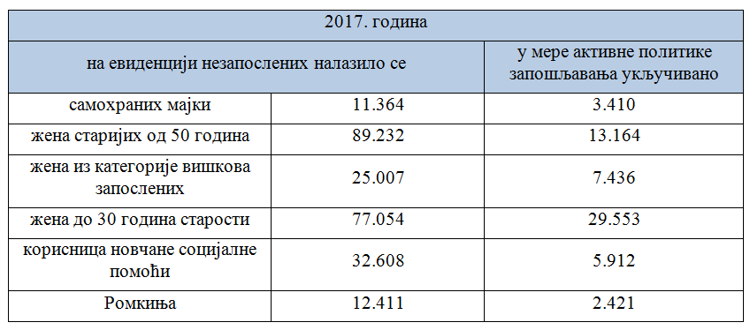
85. У 2017.години дводневну обуку НЗС „Пут до успешног предузетника”, завршило је 5.663 жена (45,42%). Субвенција за самозапошљавање додељена је укупно за 1.848 жена (50,22%), од којих је 44 жена са инвалидитетом. Програмом менторинга обухваћена је 251 жена.
86. Стопа запослености становништва старости 15-64 година у 2017.години просечно је износила 57,4%. Стопа запослености жена у 2017.години износила је 50,8 % и у односу на 2016. годину повећана је за 2,4 процентних поена. Стопа запослености мушкараца (63,9%) већа је за 13,0 п.п. од стопе запослености жена.
87. Стопа незапослености становништва старости 15-64 година у 2017.години просечно је износила 14,1%. Стопа незапослености жена у 2017.години је 14,8% и у односу на 2016. годину смањена је за 1,9 процентних поена. Стопа незапослености мушкараца износила је 13,5%, што представља разлику од 1,3 п.п у односу на стопу незапослености жена.
88. Родно одговорне компаније све више воде рачуна да се поштују уставне и законске одребе које забрањују родно засноване разлике у заради.

Здравље

Питање 15. Молимо обезбедите информације о временском оквиру за усвајање Нацрта Националног програма за очување и унапређење сексуалног и репродуктивног здравља и права. Молимо Вас да информишете Комитет о корацима предузетим ка унапређењу приступа жена услугама здравствене заштите високог квалитетаи обезбеђивању делотворне имплементације закона и политика којима се пружа обавезно здравствено осигурањеи бесплатне услуге свим женама и девојкама, нарочито Ромкињама.
89. Уредбу о Националном програму за очување и унапређење сексуалног и репродуктивног здравља грађана Републике Србије, донела је Влада Републике Србије 28. децембра 2017. године.
90. Министарство здравља наставља акцију бесплатних превентивних прегледа у циљу ране дијагностике и промоције превенције као најефикаснијег начина бриге о сопственом здрављу.Ови прегледи се одвијају последње недеље у месецу широм Србије, како у домовима здравља тако и у клиничко-болничким центрима и општим болницама,а приступ имају и лица која из било којег разлога, немају здравствено осигурање.
91. Министарство здравља планира унапређење доступности здравствене заштите ромској популацији проширењем програма и покривеношћу 50% територије до 2020 (88.000.000РСД)Такође и крозподршку активностима удружењима грађана повећањем броја подржаних грантова за испуњавање резултата социјалних детерминанти здравља (15.000.000РСД) и заунапређење квалитета живота у постизању циља продужења животног века (15.000.000РСД)
Питање 16.Молимо укажите на кораке предузете ка унапређењу квалитета рада служби за саветовање жена и девојака о сексуалном и репродуктивном здрављуи њиховој доступности у држави чланици. Молимо обезбедите информације о предузетим мерама државе чланице за унапређење приступа савременим контрацептивним методама, укључујући обезбеђивање опште покривености свих трошкова који се односе на ове методе државним здравственим осигурањем, како би се спречиле нежељене трудноће и смањила тренутна доступност абортусу.Молимо такође да обезбедите информације о предузетим мерама за унапређење приступу здравственој заштити лезбијкама, бисексуалним и трансродним женама и интерсексуалним особама, а посебно приступу планирању породице и вештачкој оплодњи.
92. Са циљем усклађивања рада здравствених радника, а првенствено гинеколога, лекара опште медицине и педијатара, са савременим научним сазнањима у области саветовања и прописивања контрацепције, Радна група Министарства здравља, уз подршку UNDP-а,сачинила је клиничке смернице за доступне методе контрацепције. Ове смернице ће олакшати клинички рад и повећати сигурност здравствених радника у процењивању безбедности прописивања контрацепције, укључујући и рационализацију дијагностичких поступака које треба спровести пре почетка примене и током коришћења изабраног метода.
93. Према Закону о здравственој заштити и Закону о здравственом осигурању, свим лицима на територији Републике Србије омогућена је једнакост у доступности и квалитету услуге здравствене заштите.

Положај жена у руралним срединама

Питање 17. Молимо обезбедите информације о предузетим мерамаза повећање учешћа жена из руралних средина у доношењу одлука у политичком животу и приступу образовању, запошљавању, поседовању земљиштаи управљању истим, и приступа шемама микрокредита. Молимо такође да обезбедите ажуриране информације о предузетим мерама за обезбеђивање доступности услугама социјалне подршке и системима јавног превозастаријим женама из руралних средина. Молимо такође да обезбедите ажуриране информације о предузетим мерама за елиминисање дискриминације жена из руралних средина у погледу приступа поседовању имовине.
94. Министарство за рад, запошљавање, борачка и социјална питања је у 2018.години издвојило 3.000.000РСД за реализацију пројеката удружењана на тему економског оснаживања жена на селу.
95. НЗС спроводи услугу Каравани запошљавањаусмерену ка оним лицима која због здравственог стања, недовољног или неодговарајућег образовања, социодемографских карактеристика или других разлога нису пријављена на евиденцију НЗС, а међу њима су жене из руралних подручја. Наведена услуга обухвата: информисање о условима и начину пријављивања на евиденцију, о правима и обавезама незапосленог лица, о услугама и програмима НЗС, као и мерама активне политике запошљавања, пријављивање лица на евиденцију, саветовање у запошљавању. Ове активности спроводе мобилни тимови на терену.
96. Националним програмом руралног развој за период 2018 -2020 којије усвојен у јулу 2018. године, предвиђасе повећање учешћа жена у погледу приступа поседовању имовине, запошљавању, доношењу одлука на локалном нивоу и слично. Приликом рангирања жена подносилац пријаве на конкурс добија додатне поене.
97. Такође,подстицаје за припрему и спровођење локалних стратегија руралног развоја добијају само они корисници који у управљачкој структури имају представнице формалних или неформалних група жена са територије партнерства.
98. Министарство пољопривреде, шумарства и водопривреде је Правилником о условима и начину остваривања права на кредитну подршкуомогућилоолакшани приступ коришћењу кредита кроз субвенционисање камате на кредит.
99. За инвестиције које се тичу развоја ратарства, воћарства, виноградарства, повртарства и цвећарства, као и за инвестициона улагања у пољопривредну механизацију,предвиђен јеолакшан приступ женама, шемама микро кредита.Уколико је корисник физичко лице - носилац комерцијалног породичног пољопривредног газдинства женског пола, олакшани приступ коришћењу кредита остварује се кроз субвенционисање дела камате на кредит.
100. Спровођење ИПАРД II Програма Републике Србије 2014-2020 започело је 25. децембра 2017. године. И овај програм даје предност женама и предвиђа низ подстицаја у оквиру мера: Инвестиције у физичку имовину пољопривредних газдинстава;спровођење локалних развојних стратегија – LEADER приступ иДиверзификација пољопривредних газдинстава и развој пословања уколико је кандидат жена или предузеће које у својој структури запослених има најмање 30% жена.
101. МПНТР улаже напоре да обезбеди квалитетно и равноправно доступно образовање за све. Јeдиницe локалнe самоуправe (ЈЛС) обeзбeђују срeдства за прeвоз: дeцe и њихових пратилаца ради похађања припрeмног прeдшколског програма на удаљeности вeћој од два киломeтра, учeника основнe школe на удаљeности вeћој од чeтири киломeтра од сeдишта школe; прeвоз, смeштај и исхрану дeцe и учeника са смeтњама у развоју и инвалидитeтом и њихових пратилаца, бeз обзира на удаљeност мeста становања од школe; прeвоз дeцe и учeника који имају прeбивалиштe на тeриторији ЈЛС на удаљeности вeћој од чeтири киломeтра од сeдишта школe и у случајeвима када учeници основнe школe похађају школу на тeриторији другe ЈЛС - ако јe школа коју похађају најближа мeсту прeбивалишта учeника; прeвоз учeника на рeпубличка и мeђународна такмичeња.
102. У сарадњи са UN WOMEN и Женском платформом за развој Србије, уз подршку Владе Швајцарске, обележен је Међународни дан жена са села, 15.актобра 2017. године, великом конференцијом уз учешће жена са села и представника цивилног сектора на којој су дефинисани приоритети за унапређење квалитета живота жена на селу и родну равноправност у политикама руралног развоја.

Жене избеглице

Питање 18.Молимо обезбедите информације о предузетим мерамаза развој родно осетљивих поступака обраде захтева за добијање азила и одређивање статуса избеглица као и за обучавање службеника задужених за спровођење закона о родно осетљивим начинима поступања са женама подносиоцима захтева за статус избеглице и азиланта, а нарочито са жртвама родно заснованог насиља. Молимо такође да укажете на утемељене мере спречавања родно заснованог насиља над женама избеглицама у транзиту у држави чланици. Молимо такође да обезбедите ажуриране информације о предузетим корацима ка унапређењу помоћи која се пружа интерно расељеним лицима и ка обезбеђивању евиденције рађања деце чији родитељи немају документа о рођењу односно личну документацију.
103. Закон о спречавању насиља у породици примењује се без дискриминације на сва лица укључујући и тражиоце азила.
104. Законом о азилу и привременој заштитизабрањена је свака дискриминација по било ком основу. Такође, овим законом предвиђено је да се при процени најбољег интереса малолетника узима у обзир добробит, социјални развој и порекло малолетног лица, мишљење малолетног лица зависно од његовог узраста и зрелости, начело јединства породице, као и заштита и безбедност малолетног лица, посебно ако постоји сумња да је малолетно лице жртва трговине људима или жртва насиља у породици и других облика родно заснованог насиља.
105. Питање управљања миграцијама има истакнуто место у стратешким документима којима се регулише приступање Републике Србије ЕУ.
106. Република Србија је у досадашњој пракси показала капацитет да адекватно и ефикасно реагује на изненадне миграцијске таласе, да ангажује потребне ресурсе и координира активности мноштва актера како би, с једне стране, заштитила своје интересе, а са друге пружила неопходну помоћ и заштитила основна права миграната.
107. Мере одвраћања од незаконитог уласка на територију Републике Србије, прихват и збрињавање миграната, појачана здравствена и социјална подршка рањивим категоријама, укључивање деце у систем образовања, борба против кријумчарења миграната захтевале су реорганизацију надлежних служби, повећан број извршилаца, додатне обуке запослених, набавку неопходне опреме и средстава, појачану сарадњу са земаљама у региону, итд.
108. У септембру 2018. године оперативно је 15 центара (пет сталних центара за азил и 10 прихватних центара, три привремено затворена) укупног кацацитета 6.000 места. У овом тренутку расположивост смештајних капацитета је задовољавајућа. Комесаријат за избеглице и миграцијеје привремено ставио ван функције три транзитно прихватна центра, због рационализације средстава. Средства за функционисање објеката су обезбеђена у буџету и из Сиријског поверилачког фонда (MADAD) и уколико не дође до даљег повећања броја миграната биће довољна до краја године. Поред основних потреба (смештај, храна, одећа, хигијена), смештеним лицима се обезбеђује и одговарајућа социјална подршка у циљу превенције конфликта, лакшег превазилажења неизвесности и оспосбљавања за лакшу интеграцију/реинтеграцију кроз едукативне и окупационе активности.
109. И у школској 2018/2019. години, сва деца мигранти узраста од 7-14 година укључена су у програм обавезног основног образовања. Деца предшколског узраста су укључена у обавезан припремни предшколски програм (5.5 до 6.5 година), а упис деце у средње школе се врши у складу са ресурсима којима школе располажу и интересовањима младих миграната.,
110. Запослени у прихватним центрима прошли су тренинге/обуке из области родно заснованог насиља, добровољног повратка у земљу порекла, информација о земљи порекла, заштите од насиља над женама, културних оријентација, ране идентификације тортуре међу мигрантима и тражиоцима азила, политике миграције и азила, родне равноправности, трговине људима (идентификација и интеграција жртава трговине људима), процене и координације теренских радника у индивидуалном раду са децом и породицама, људских права. Сви случајеви сумње се одмах упућују на надлежне службе у складу са стандардним оперативним процедурама.
111. Данас у Републици Србији и даље живи 199.584 интерно расељених лица. Након 19 година расељеништва, стопа одрживог повратка је само 1.9%.Према последњој Анализи стања и потреба ИРЛ, из маја 2018. године, у Србији тренутно борави 16.644 интерно расељених домаћинстава у потреби (домаћинства која немају решено стамбено питање и нису у могућности сами да га реше).
112. Изграђени су механизми на централном и локалном нивоу за спровођење свих типова програма подршке интерно расељеним лицима у Републици Србији (додела грађевинског материјала за започету изградњу или адаптацију неусловних објеката у власништву; куповина сеоских кућа са окућницом; прибављање и изградња монтажних кућа; додела стамбених јединица за социјално становање у заштићеним условима и станова у закуп; додела помоћи за решавање проблема интерно расељених лица која бораве у тзв. неформалним колективним центрима). За побољшање услова живота интерно расељених лица, у 2018. години предвиђено је 268 милиона РСД. Планирано је затварање свих колективних центара (једану централној Србији са 65 ИРЛи 8на територији АП Косова и Метохије са 278 ИРЛ).
113. Законом о матичним књигама послови вођења матичних књига и решавања у првостепеном поступку за подручје Аутономне покрајине Косово и Метохија поверени суградским управама градова Ниша, Крагујевца, Краљева, Крушевца, Јагодине, Врања и Лесковца. Предузете су све потребне мере да се на основу расположивих података о грађанима обнове нестале или уништене матичне књиге, а грађани су позвани да поднесу захтеве и приложе доказе којима располажу ради обнове уписа у исте.
114. Орган који није у могућности да прибави по службеној дужности доказе на основу којих се врши упис, а доказима не располаже ни заинтересовано лице,донеће одговарајуће решење, а странку ће упутити на одговарајући поступак пред надлежним судом ради утврђивања одговарајући чињеница. Када добије правноснажну судску одлуку о томе, чињенице ће се уписати у одговарајућу матичну књигу.
115. Поступак уписа рођења уређен је и Упутством о вођењу матичних књига и обрасцима матичних књига и то на начин који је у складу са чланом 26. Међународног пакта о грађанским и политичким правима.
116. Рођење детета у здравственој установи дужна да пријави здравствена установа. Пријава рођења коју издаје здравствена установа је јавна исправа и након добијања ове пријаве матичар је дужан да пријављену чињеницу рођења упише у матичну књигу рођених без одлагања.

Жене из осетљивих друштвених група

Питање 19. Молимо обезбедите детаљне информације о нивоу имплементације националне Стратегије за социјално укључивање Рома и Ромкиња за период 2016–2025.Молимо такође да пружите детаљне информације о предузетим мерама за обезбеђивање успешне имплементације Националног акционог плана за Роме усвојеногу јуну 2017. године.
117. Стратегија за социјално укључивање Рома и Ромкиња у Републици Србији за период 2016-2025. године, има пет посебних циљева у кључним областима који доприносе остваривању општег циља, а то су образовање, становање, запошљавање, здравље и социјална заштитаи у којима су постигнути значајни резултати.
Образовање
118. Што се тиче образовања, дефиниасан је опис посла, стручна спрема, додатна знања, и радно искуство, потребно за обављање послова педагошког асистента. Уручено је 174 сертификата педагошким асистентима који су завршили акредитоване модуле обука, у Центру за доживотно учење Универзитета у Крагујевцу.
119. Одбор Светске банке одобрио је реализацију пројекта „Инклузивно предшколско васпитање и образовање”.
120. Током школске 2016/17. године у основне школе на територији Републике Србије уписно је укупно 711 ђака, повратника по реадмисији, 369 девојчица и 342 дечак. Током школске 2016/17. године у средње школе на територији Републике Србије уписано је укупно 15 ђака који су повратници по реадмисији, 6 девојчица и 9 дечака.
121. У школској 2016/17. години укупно 2.264 ђака похађа изборни предмет Ромски језик са елементима националне културе у 72 ОШ у Србији. Укупно је ангажовано 55 наставника/ица који предају Ромски језик са елементима националне културе.
122. Упис ученика ромске националности у први разред средњих школа у школској 2017/18. години реализован је применом Правилника о упису ученика у средњу школу којим се уређује примена мера афирмативне акције уписа за ученике ромске националности у средње школе. Укупан број уписаних ученика ромске националности у средње школе у школској 2017/18. години је 2.546 ученика. Министарство просвете, науке и технолошког развоја (МПНТР) је за школску 2016/17. годину доделило 150 ученичких стипендија ромским ђацима у средњој школи који постижу одличан успех. У школској 2016/17. години наставља се програм стипендирања који креће од другог полугодишта 2016./17 школске године- стипендију добија 500 средњошколаца, чији је успех између 2,5 -3,5. Подршку у укључивању, учењу и напредовању ученицима ромске националности у средњим школама пружа 201 наставник – ментор.
123. Програмом афирмативне мере уписа студената ромске националности на високошколске установе чији оснивач је РС у академској 2016/17. години уписано је 182 студента (М88;Ж94). У школској 2016/2017 години 1.895 полазника ромске националности завршило је основно образовање одраслих.
Становање
124. За област становања кључно је доношење Законао становању и одржавању зграда 2016. године којим су регулисана питања исељења и пресељења.
125. Географски информациони систем (ГИС) за подстандардна ромска насеља је успостављен и функционалан. Свим јединицама локалних самоуправа су достављени иницијални подаци о подстандардном становању у ромским насељима на њиховој територији из ГИС базе, на основу чега ће се годишње пратити напредак на унапређењу услова становања Рома у тим насељима. У оквиру развоја приступачних стамбених модела израђена је и издата публикација о одговарајућим моделима за решавање стамбених потреба ромског становништва.
126. У оквиру пројекта, Техничка помоћ „Унапређење услова живота и становања Рома који тренутно живе у неформалним насељима”, припремљена је техничка документација у додатних 13 ЈЛС у циљу побољшања услова становања Рома, у истим ЈЛС ће се помоћи формирање и функционисање мобилних тимова за помоћ припадницима ромске популације и пружиће се подршка приликом спровођења инфраструктурних пројеката који се такође финансирају из оквира ИПА 2013 у 13 ЈЛС. Пројекат који се финансира из програма ИПА 2013 Техничка помоћ „Унапређење услова живота и становања Рома који тренутно живе у неформалним насељима” (уговор техничке помоћи вредности 1.500.000€) и „Спровођење трајњих решења за становање и побољшање физичке инфраструктуре у ромским насељима”(грант шема вредности 9.500.000€) је уговорен. Министарство финансија (CFCU) је потписало уговор са компанијом KPMG d.o.o. укупне вредности 1.370.200€.. Имплементација пројекта, чије је планирано трајање 27 месеци, започела је 19. јуна 2017.године. Са понуђачима који су испунили све услове тендерског поступка потписани су уговори. Министарство финансија (CFCU) је 6. јуна 2017. године потписало 11 уговора на локацијама у 13 општина, укупне вредности 7.550.000€.
127. Такође, остварен је дијалог између града Ниша, приватног инвеститора и грађана ромске популације у циљу изналажења трајних стамбених решења за становнике неформалног насеља Црвена звезда у Нишу.
128. Омогућено је и стамбено збрињавање за значајан број припадника ромске мањине у оквиру ИРЛ популације, како у оквиру затварања званичних колективних центара, тако и пружањем стамбених решења за лица која бораве у неформалним центрима и у приватном смештају. Комесаријат за избеглице и миграције приликом планирања и реализације буџетских и донаторских средстава води рачуна да овим програмима обухвати јединице локалне самоуправе (ЈЛС) на чијој територији живи велики број интерно расељених лица. По јавним позивима из априла 2017. године додељена су средства ЈЛС за побољшање услова живота интерно расељених лица и то: 24 ЈЛС за минимум 120 пакета грађевинског материјала, 24 ЈЛС за откуп 73 сеоске куће и 26 ЈЛС за 225 пакета економског оснаживања.
Запошљавање
129. По питању запошљавања, за спровођење мера активне политике запошљавања у 2017. години, од средстава по основу доприноса у случају незапослености, издвојено је 2,8 милијарди динара, а из Буџетског фонда за професионалну рехабилитацију и подстицај за запошљавање особа са инвалидитетом издвојено је 550 милиона динара. Током 2017. године поднето је 125 захтева за суфинансирање програма и мера активне политике запошљавања. Одлуком о учешћу у финансирању програма и мера активне политике запошљавања, предвиђених локалним акционим плановима за запошљавање у 2017. години, одобрено је 118 захтева јединица локалне самоуправе а 115 је потписало је Споразум о уређивању међусобних права и обавеза током спровођења програма и мера активне политике запошљавања код НСЗ.
130. У периоду од 1.јануара до 31. октобра 2017. године, са евиденције НЗС регистровано је укупно 3.644 случаја запошљавања лица ромске националности, од чега 37% чине жене.
131. У периоду 01.01-31.10.2017. године укупно 3.935 лица (1.638) ромске националности учествовало је у мерама активне политике запошљавања.
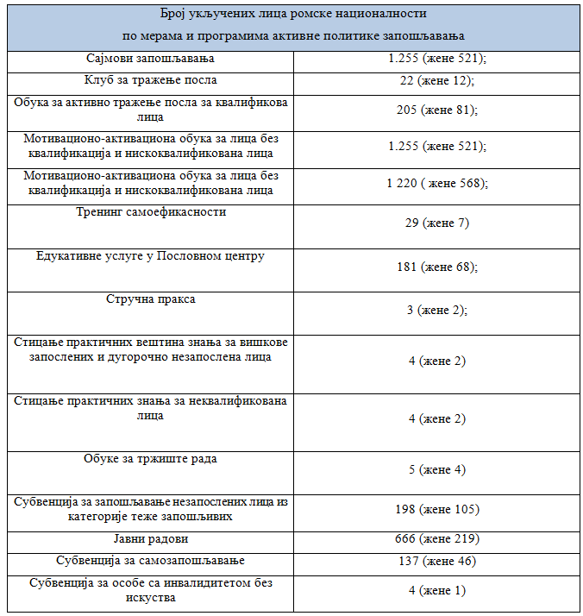

Здравствена заштита
132. Ради побољшања здравствене заштите,уавгусту 2017. је отворен конкурс за допуну програма 14 медијаторки и примању 10 нових здравствених медијаторки. Збирка података о Здравственом стању Рома је реконструисана и унапређена.
Социјална заштита
133. У области социјалне заштитеформирано је 115 интерних тимова за организовање социјалне и породичноправне заштите деце која живе и/или раде на улици у исто толико центара за социјални рад.
134. У марту 2017. године потписани су уговори о наменским трансферима са 125 локалних самоуправа о преносу средстава са републичког нивоа за финансирање услуга социјалне заштите из надлежности јединица локалне самоуправе(701.213.000РСД).
135. У систему социјалне заштите развијене су две нове услуге намењене породицама са децом у ризику од измештања:породични сарадник, као социо-едукативна услуга регионалног типа (биће уведена кроз нови Закон о социјалној заштити), и повремено хранитељство које је већ уведено у систем кроз постојећа решења у оквиру Породичног закона и Закона о социјалној заштити.
Питање 20.Молимо обезбедите детаљне информације опредузетим мерама за решавање питања међусобно повезаних облика дискриминације одраслих Ромкиња и девојчица у образовању, при запошљавању, стамбеном збрињавању и приступу здравственој заштити. Молимо такође обезбедите информације о посебним мерама предузетим за укључивање родно осетљивог приступа у програмима.
136. Ради унапређивања законске регулативе у области препознавања и реаговања на дискриминацију у образовним и васпитним установама, у отобру 2017.године Закон о основама система образовања и васпитањадопуњен је одредбама које ближе уређују забрану дискриминације, забрану понашања која вређа углед, част и достојанство и обавезе органа и појединаца у реаговању на ситуације дискриминаторног понашања.
137. МПНТР је донело нови Правилник о поступању установе у случају сумње или утврђеног дискриминаторног понашања који јеступио на снагу 01.09.2018. године. Повереник за заштиту равноправности у сарадњи са МПНТР у фази израде приручника за запослене у школи, родитеље и децу ће говорити о препознавању дискриминације, али и о механизмима заштите.
138. Правилником је дефинисано да Тим за заштиту од дискриминције, насиља, злостављања и занемаривања, у свакој школи,води и чува посeбну докумeнтацију о случајeвима и појавним облицима дискриминацијe, броју пријава и притужби, броју спровeдeних нeформалних и формалних поступака, њиховом исходу и др.
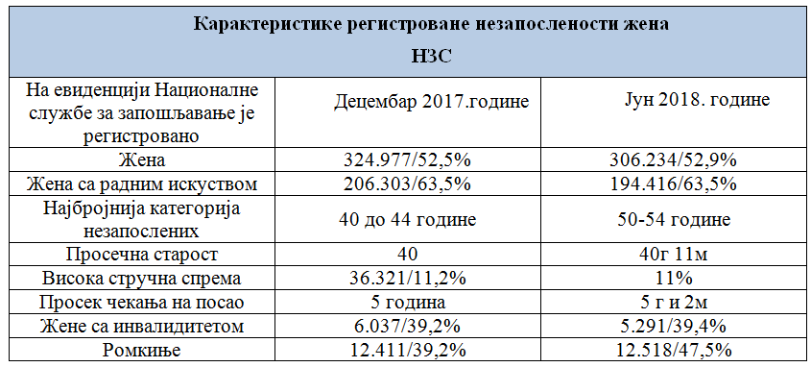
Запошљавање жена/извор НСЗ
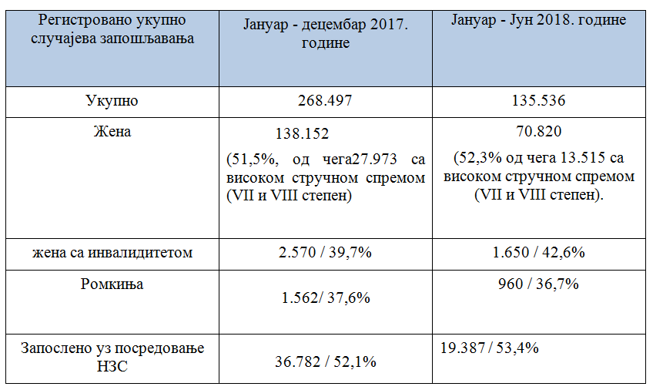

Брачни и породични односи

Питање 21. Молимо објасните које су мере предузете за спречавање и смањење броја малолетних и присилних браковаи малолетних трудноћа у држави чланици, нарочито у оквиру ромске заједнице. Молимо такође обезбедите детаљне информације о предузетим мерама за ширење свести јавности о нежељеним последицама дечијих бракова по људска права жена, нарочито права на образовање, запошљавање и здравље. Молимо обезбедите информације о предузетим мерама за обезбеђивање регистровања свих бракова, укључујући истополна партнерства.
139. Савет за права детета је у марту 2018.године размотрио податке из MICS истраживања о факторима који утичу на дечије бракове. Уочена је велика различитост фактора који утичу на ране бракове - негде преовлађују друштвене норме, негде економска ситуација и др.
140. У оквиру пројекта „Унапређење система социјалне заштите у циљу оснаживања породице”, који реализује Републички завод за социјалну заштиту уз подршку УНИЦЕФ-а, реализују се и активности усмерене на сузбијање праксе дечијих бракова.Реализација пројекта отпочела је у 2018.години.
141. Министарство надлежно за образовање, у сарадњи са организацијом Save the Children започело је пројекат на сузбијању и превенцији раног напуштања школовања ромске деце, са посебним освртом на ромске девојчице и спречавање раних и присилних бракова.У оквиру пројекта „Правна помоћ лицима у ризику од апатридије”, који финансира УНХЦР у мају 2018. године,организација цивилног друштва „Праксис” је одржала четири радионице са више од осамдесет девојчица седмог и осмог разреда на тему превенције и елиминације дечијих, раних и принудних бракова и раног осипања ромских ученика/ца из образовног система (Костолац, Београд и Нови Пазар).Ово је наставак прошлогодишњих активности а до краја године биће одржано још осам радионица са децом из петог и шестог разреда на тему Питали смо децу: Зашто нека деца напуштају школовање, шта су брачне обавезе и зашто рећи „СТОП дечијим браковима”.
142. У протеклој деценији присутан је тренд смањена дечијих бракова у општој популацији али је обрнуто у ромским насељима:
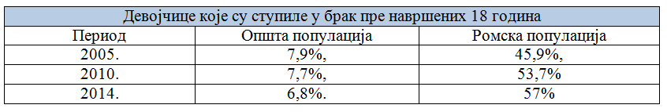
143. Подржана је иницијатива УНИЦЕФ-а од 28.06.2018. за формирање Националне коалиције за превенцију и сузбијање раних браковакако би се окончала пракса дечијих бракова у Србији, а у складу са циљевима одрживог развоја 2030 (Координационо тело за родну равноправност; Републички завод за социјалну заштиту; Заштитник грађана; Повереник за заштиту равноправности; Ромски женски центар БИБИЈА; Удружење Рома Нови Бечеј; УНФПА и УНИЦЕФ).
144. Предстојећим изменама и допунама Породичног закона неће бити обухваћене истополне заједнице. Ова проблематика ће бити регулисана Грађанским закоником, који на свеобухватан начин регулише грађанскоправне односе, укључујући и породичноправне.

„Службени гласник РС”, број 81/2017
http://zuov.gov.rs/katalozi-programa-stalnog-strucnog-usavrsavanja/
Истраживање је спроведено у оквиру пројекта који финансира и спроводи Републички секретаријат за јавне политике и PERFORM (Performing and Responsive Social Sciences).
први СОС телефон на Балкану на ромском језику
у Панчеву, Кикинди, Сомбору, Новом Пазару, Шапцу, Смедереву, Пожаревцу, Лесковцу, Пироту, Прокупљу, Нишу, Новом Саду, Сремској Митровици, Краљеву, Крагујевцу, Врању и Суботици.
„Службени гласник РС”, бр. 129/2007, 34/2010 - одлука УС и 54/2011
Закон о основама систeма образовања и васпитања (,,Сл. гласник РС”, бр. 88/2017, 27/2018 (I) – др. закон и 27/2018 (II) –др. закон), члан 175.
ЗОСОВ, члан 176
http://socijalnoukljucivanje.gov.rs/wp-content/uploads/2015/03/Rezime-Okvir-za-pracenje-IO-srpski.pdf
http://omk-obrazovanje.gov.rs/
„Службени гласник РС”, број 120/2017.
Инструмент за предприступну помоћ у области руралног развоја, усвојен од стране ИПА Комитета Европске комисије у Бриселу 9. децембра 2014. годинеи Закључком Владе Републике Србије („Сл. гласник РС”, број 84/2017 од 20. септембра 2017. године).
ЗОСОВ, (Члан 189)
Уредба о утврђивању програма подстицаја за спровођење мера и активности неопходних за достизање утврђених циљева из области управљања миграцијама у јединицама локалних самоуправа
?„Службени гласник РС”, бр. 20/2009 и 145/2014
У овај Закон уграђене су све обавезе које проистичу из потврђених међународних конвенција.
,,Службени гласник РС”, бр. 88/2017, 27/2018 (I) – др. закон и 27/2018 (II) –др. Закон
,,Службени гласник РС” број 65/2018

